Adicione ao menu lateral uma funcionalidade de recolher/expandir (collapse), conforme o exemplo da imagem em anexo. Crie um botão no topo do menu (ícone "hambúrguer") que permita alternar entre os estados expandido e recolhido.
Quando o menu estiver recolhido:
- Exiba apenas os ícones das opções.
- Oculte os textos dos itens e os títulos das seções.
- Reduza a largura do menu com uma animação suave.
- Ao passar o mouse sobre um ícone, exiba um tooltip com o nome da opção.
Quando o menu estiver expandido:
- Exiba novamente os ícones, textos e títulos das seções.
- Restaure a largura original do menu.
O comportamento deve ser responsivo, mantendo a usabilidade e ajustando automaticamente a área de conteúdo conforme a largura do menu. Além disso, preserve o estado (recolhido ou expandido) entre as sessões utilizando localStorage.
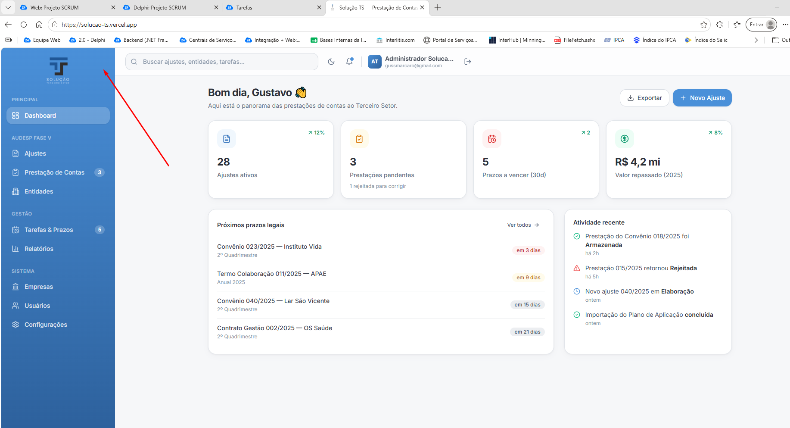

Implemente a persistência da preferência de tema (Modo Claro e Modo Escuro). Sempre que o usuário alterar o tema, grave essa escolha no localStorage (ou outro mecanismo de persistência da aplicação) para que ela seja restaurada automaticamente nos próximos acessos ao sistema. Ao realizar o login ou recarregar a página, o sistema deve aplicar o último tema selecionado pelo usuário, sem que seja necessário alterá-lo novamente. Essa funcionalidade deve ser transparente, rápida e manter uma experiência consistente entre as sessões.
